**CHƯƠNG VII: PHƯƠNG PHÁP TỌA ĐỘ TRONG MẶT PHẲNG**

**BÀI 6: BA ĐƯỜNG CONIC**

Môn học/Hoạt động giáo dục: Toán – HH 10

***Thời gian thực hiện: 5 tiết***

**I. MỤC TIÊU**

***1. Kiến thức***

- Nhận biết được ba đường conic bằng hình học.

- Nhận biết được phương trình chính tắc của ba đường conic.

- Giải quyết một số vấn đề thực tiễn gắn với ba đường conic.

***2. Năng lực***

- Tư duy và lập luận toán học:

+ So sánh, tương tự hóa các hình ảnh về 3 đường cônic

+ Từ các trường hợp cụ thể, HS khái quát, tổng quát hóa thành các kiến thức về 3 đường cônic.

- Mô hình hoá Toán học:

+ Chuyển vấn đề thực tế về bài toán liên quan đến 3 đường cônic.

+ Sử dụng các kiến thức về 3 đường cônic để giải bài toán liên quan đến thực tế.

+ Từ kết quả bài toán trên, trả lời được vấn đề thực tế ban đầu.

- Giao tiếp toán học: Trình bày, diễn đạt, thảo luận, tranh luận và sử dụng được một cách hợp lí ngôn ngữ toán học kết hợp với ngôn ngữ thông thường để biểu đạt các nội dung liên quan đến tính chất 3 đường cônic.

- Sử dụng công cụ và phương tiện học toán:

+ Máy tính cầm tay

+ Điện thoại/laptop: tìm kiếm và trình bày các hình ảnh của 3 đường cônic trong cuộc sống

+ Bảng phụ, thước parabol…

+ Sử dụng phần mềm Geogabra để vẽ các hình ảnh có dạng 3 đường cônic.

***3. Phẩm chất***

- Chăm chỉ : Tích cực hoạt động cá nhân, hoạt động nhóm

- Trung thực: Khách quan, công bằng, đánh giá chính xác bài làm của nhóm mình và nhóm bạn.

- Trách nhiệm: Tự giác hoàn thành công việc mà bản thân được phân công, phối hợp với thành viên trong nhóm để hoàn thành nhiệm vụ.

**II. THIẾT BỊ DẠY HỌC VÀ HỌC LIỆU**

- Máy chiếu, bảng phụ

- Vở ghi, bút, MTCT, sgk

**III. TIẾN TRÌNH DẠY HỌC**

**A. ELIP**

**1.HOẠT ĐỘNG 1: KHỞI ĐỘNG**

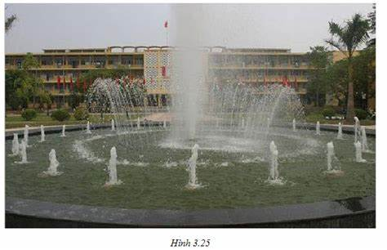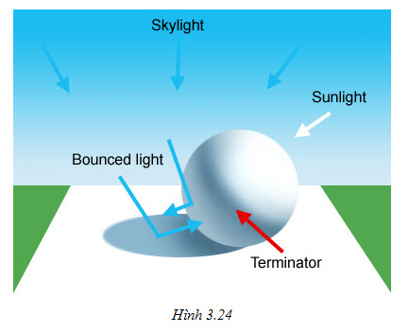**a) Mục tiêu:** Giúp học sinh thư giãn, giải trí trước khi vào bài mới cũng gây hứng thú cũng như tạo nhu cầu tìm hiểu, khám phá kiến thức về elip.

**b) Nội dung:**

- Giáo viên cho học sinh xem một số hình ảnh sau.

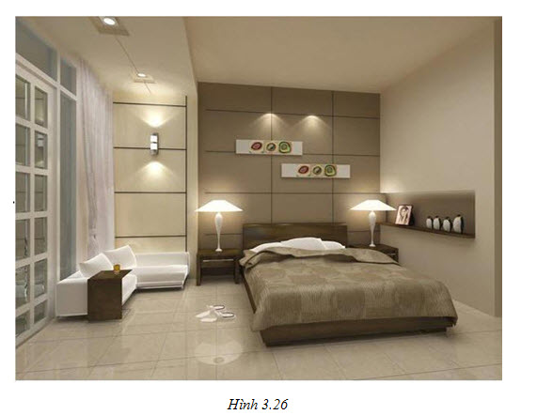

- GV đặt câu hỏi gợi mở: Sau khi quan sát các hình ảnh trên các em hãy trả lời các câu hỏi sau?

CH1: Bóng của một quả bóng đá trên mặt sân thường có hình gì? (h.3.24)

CH2: Tia nước từ vòi phun ở công viên thường là đường nào? (h.3.25)

CH3: Bóng của đèn ngủ in trên tường có thể là đường gì? (h.3.26)

**c) Sản phẩm**

- Học sinh trả lời

TL1: Bóng của một quả bóng đá trên mặt sân thường có hình elip.

TL2: Tia nước từ vòi phun ở công viên thường là đường parabol.

TL3: Bóng của đèn ngủ in trên tường có thể là đường hypebol .

**d) Tổ chức thực hiện**

- Giáo viên cho học sinh xem hình ảnh và đặt câu hỏi

- Học sinh quan sát và trả lời câu hỏi

- Giáo viên nhận xét và ghi nhận học sinh có câu trả lời tốt sau đó kết luận và giới thiệu về bài học mới.

***Đặt vấn đề:*** Khi cắt một mặt nón tròn xoay bởi một mặt phẳng không đi qua đỉnh và không vuông góc với trục của mặt nón, người ta nhận thấy người đường elip ra, có thể còn hai loại đường khác nữa là parabol và hyperbol (h.3.23). Các đường nói trên thường được gọi là ba đường cônic (do gốc tiếng Hi Lạp Konos nghĩa là mặt nón).

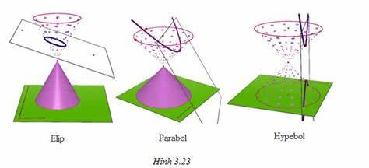

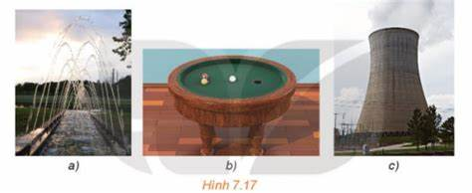

**2. HOẠT ĐỘNG 2: HÌNH THÀNH KIẾN THỨC MỚI**

**HĐ1. Hình thành định nghĩa đường elip**

**a) Mục tiêu**: Học sinh biết khái niệm đường elip.

**b)Nội dung:**

**HĐ 1:** Đính hai đầu của một sợi dây không đàn hồi vào hai vị trí cố định trên mặt bàn (độ dài sợi dây lớn hơn khoảng cách giữa hai điểm ). Kéo căng sợi dây tại một điểm M bởi một đầu bút dạ. Di chuyển đầu bút dạ để nó vẽ trên mặt bàn một đường khép kín. Tải trực tiếp tệp hình học động: [**L10_cb_Ch3_h3.19.ggb**](http://vnschool.net/georoot/resource/10/cb/L10_cb_Ch3_h3.19.ggb)

a) Đường vừa nhận được có liên hệ với hình ảnh nào ở hoạt động trước?

b) Trong quá trình đầu bút di chuyển để vẽ nên đường nói trên, tổng các khoảng cách từ M tới các vị trí có thay đổi không? Vì sao?

***Định nghĩa***

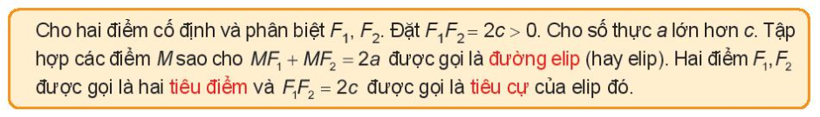

***CH: Tại sao trong định nghĩa cần điều kiện a > c?***

**c) Sản phẩm:**

|  |
| --- |
| a) Đường này là hình ảnh2.64 đã được xem ở hoạt động trước    b)  không thay đổi vì tổng này bằng độ dài của sợi dây không đàn hồi. |
| TL: Nếu a=c thì M trùng với  hoặc .  Nếu a<c thì không tồn tại điểm M nên cần điều kiện a>c trong định nghĩa. |

**d) Tổ chức thực hiện**

|  |  |
| --- | --- |
| ***Chuyển giao*** | - GV trình chiếu video, đặt vấn đề. |
| ***Thực hiện*** | - HS thảo luận cặp đôi thực hiện nhiệm vụ  - GV theo dõi, hỗ trợ , hướng dẫn các nhóm |
| ***Báo cáo thảo luận*** | - GV gọi 2HS lên bảng trình bày sản phẩm  - HS khác theo dõi, nhận xét, hoàn thiện sản phẩm |
| ***Đánh giá, nhận xét, tổng hợp*** | - GV nhận xét thái độ làm việc của học sinh, ghi nhận và tuyên dương học sinh trình bày chính xác. Động viên các học sinh còn lại tích cực, cố gắng hơn trong các hoạt động học tiếp theo  - Chốt kiến thức định nghĩa và chuyển giao sang hoạt động 2. |

**GV soạn:** Phạm Thanh Linh

**Đơn vị:** Trường THPT Chuyên Bắc Kạn

**SĐT liên hệ góp ý:** 0985447666

**2.HOẠT ĐỘNG 2: HÌNH THÀNH KIẾN THỨC MỚI**

**HĐ2.1. ĐƯỜNG ELIP**

**HĐ2.1.1 Định nghĩa đường elip**

*Quan sát hình ảnh ở hình 7.17b- SGK trang 48 , từ đó suy ra khái niệm về hình elip,cho học sinh lấy thêm các ví dụ khác ngoài thực tế về hình elip?*

**a) Mục tiêu**: Gợi ý về cách vẽ ( SGK trang 48) và gợi động cơ về sự hình thành định nghĩa hình học của elip

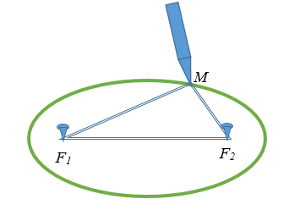**b) Nội dung:** GV triển khai cách vẽ hình. Trình chiếu cách vẽ hình trên một số phần mềm

- Yêu cầu học sinh vẽ được hình elip trên bảng phụ bằng gỗ có đóng sắn 2 cái đinh và chuẩn bị trước một sợi day không đàn hồi.

- Tại sao elip cần điều kiện *a>c*?

- GV gợi ý HS so sánh độ dài sợi dây với tiêu cự.

- GV có thể phần tích thêm để HS thấy được quỹ tích điểm *M* trong hai trường hợp *a < c* và *a = c.*

***Định nghĩa***

*Cho hai điểm cố định và phân biệt ,  . Đặt . Cho số thực a lớn hơn c . Tập hợp các điểm M sao cho .được gọi là* ***đường elip*** *(hay elip). Hai điểm ,  được gọi là hai* ***tiêu điểm*** *và  được gọi là* ***tiêu cự*** *của elip đó.*

**c) Sản phẩm:**

|  |
| --- |
| - Học sinh vẽ được hình **elip**  - Biết vị trí hai chiếc đinh là các **tiêu điểm**  - Biết khoảng cách giữa hai chiếc đinh là **tiêu cự**  - Nêu được các hình ảnh trong thực tế |

**d) Tổ chức thực hiện**

|  |  |
| --- | --- |
| ***Chuyển giao*** | - GV trình chiếu hình vẽ 7.17 và 7.18 trang 48 SGK → đặt vấn đề quan sát các hình ảnh thấy được có phải là đường tròn hay không? |
| ***Thực hiện*** | - HS thảo luận cặp đôi thực hiện nhiệm vụ  - GV theo dõi, hỗ trợ , hướng dẫn các nhóm |
| ***Báo cáo thảo luận*** | - HS nêu bật được cách vẽ đường elip  - GV gọi 2HS lên bảng trình bày cách vẽ cho cả lớp xem  - HS khác theo dõi, nhận xét, hoàn thiện sản phẩm |
| ***Đánh giá, nhận xét, tổng hợp*** | - GV nhận xét thái độ làm việc, cách vẽ của học sinh, ghi nhận và tuyên dương học sinh vẽ đẹp, chính xác. Động viên các học sinh còn lại tích cực, cố gắng hơn trong các hoạt động học tiếp theo  - Chốt kiến thức định nghĩa và chuyển giao sang hoạt động 2.2. |

**HĐ2.1.2 Phương trình chính tắc của elip**

**a) Mục tiêu:** Hình thành phương trình chính tắc của elip .

**b)Nội dung:**

Cho elip  trong hình vẽ 7.21 . Chọn hệ trục toạ độ *Oxy* có gốc *O* là trung điểm của **, tia trùng với tia .

- Nêu toạ độ các tiêu điểm *,  ?*

*-* Giải thích vì sao điểm  thuộc elip khi và chỉ khi



Khi đó người ta biến đổi (1) về dạng  (2) với .

Phương trình (2) được gọi là phương trình chính tắc của elip với 2 tiêu điểm , tiêu cự  và tổng khoảng cách từ mỗi điểm thuộc elip đó tới hai tiêu điểm bằng 2*a .*

**c) Sản phẩm:**

|  |
| --- |
| Trong phương trình (2) học sinh hiểu và giải thích được vì sao luôn tồn tại số ?  **Ví dụ:** Cho elip (E) có phương trình .  Hãy xác định tọa độ tiêu điểm và tính tiêu cự của elip đó? |

**d) Tổ chức thực hiện**

|  |  |
| --- | --- |
| ***Chuyển giao*** | - Giáo viên cho học sinh đọc mục 2. **Phương trình chính tắc của elip.** |
| ***Thực hiện*** | - HS thảo luận cặp đôi thực hiện nhiệm vụ mà giáo viên đặt ra.  - GV quan sát, theo dõi các nhóm. Giải thích câu hỏi nếu các nhóm chưa hiểu nội dung các vấn đề nêu ra |
| ***Báo cáo thảo luận*** | - Các cặp thảo luận đưa ra câu trả lời. Các nhóm còn lại phản biện câu trả lời của nhóm trước |
| ***Đánh giá, nhận xét, tổng hợp*** | - GV nhận xét thái độ làm việc, phương án trả lời của học sinh, ghi nhận và tuyên dương nhóm học sinh có câu trả lời tốt nhất.  - Trên cơ sở câu trả lời của học sinh, GV kết luận, và dẫn dắt học sinh hình thành kiến thức mới **Hình dạng của elip.** |

**HĐ2.2. ĐƯỜNG HYPEBOL**

**HĐ2.2.1 Định nghĩa đường hypebol**

**a) Mục tiêu**: Gợi động cơ về sự hình thành định nghĩa hình học của hypebol.

**b)Nội dung:**

**HĐ1:** GV đưa ra bài toán thực tế (SGK T50) dẫn tới sự hình thành đường hypebol.

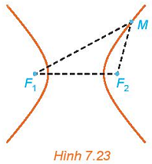

- GV gợi ý học sinh sử dụng công thức đã học  để tìm ra điều kiện của điểm  trong bài toán thực tế. Từ đó suy ra định nghĩa hình học của hypebol.

**CH1:** Tại sao định nghĩa hypebol cần điều kiện ?

- GV có thể gợi ý học sinh trả lời: tìm tập hợp điểm  trong các trường hợp .

**CH2:** Khi nào điểm  thuộc nhánh bên trái (hay nhánh bên phải) của đường hypebol?

**HĐ2:** Cho hình chữ nhật  và  tương ứng là trung điểm của các cạnh  (H.7.25 – SGK T51). Chứng minh rằng bốn điểm  cùng thuộc một hypebol có hai tiêu điểm là  và .

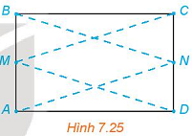

**c) Sản phẩm:**

**SP1:** HS hiểu được sự hình thành hypebol, biết được định nghĩa hypebol và các yếu tố: tiêu cự, tiêu điểm.

**-** Học sinh trả lời được hai câu hỏi **CH1, CH2.**

**SP2:** Ta chứng minh được .

Từ đó suy ra điều phải chứng minh.

**d) Tổ chức thực hiện**

|  |  |
| --- | --- |
| ***Chuyển giao*** | - GV đưa ra bài toán thực tế và hình ảnh (H.7.23 – SGK – T50), đặt vấn đề, đưa ra câu hỏi CH1, CH2, cho HS hoạt động theo cặp.  - GV cho HS hoạt động cá nhân **HĐ2** |
| ***Thực hiện*** | - HS thảo luận cặp đôi thực hiện **HĐ1, CH1, CH2.**  **-** HS hoạt động cá nhân thực hiện **HĐ2.**  - GV theo dõi, hỗ trợ , hướng dẫn các nhóm*.* |
| ***Báo cáo thảo luận*** | - GV gọi HS đưa ra điều kiện của điểm  (nếu có), trả lời các câu hỏi **CH1**, **CH2**.  - GV gọi HS lên trình bày câu trả lời cho **HĐ2.**  - HS khác theo dõi, nhận xét, hoàn thiện sản phẩm |
| ***Đánh giá, nhận xét, tổng hợp*** | - GV nhận xét thái độ làm việc và câu trả lời của học sinh, chốt lại kết quả. GV ghi nhận và tuyên dương học sinh có câu trả lời tốt, ý kiến xây dựng, sáng tạo; động viên các học sinh còn lại tích cực, cố gắng hơn trong các hoạt động học tiếp theo.  - Chốt kiến thức định nghĩa, cách chứng minh một số điểm cùng thuộc một hypebol và chuyển giao sang hoạt động 3.2. |

**HĐ2.2.2 Phương trình chính tắc của hypebol**

**a) Mục tiêu:** Hình thành phương trình chính tắc của elip .

**b)Nội dung:**

**HĐ3:** Xét một hypebol  với các kí hiệu như trong định nghĩa. Chọn hệ trục tọa độ  có gốc  là trung điểm của , tia  trùng tia  (H.7.26 SGK T51).

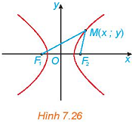

a) Nêu tọa độ các tiêu điểm .

b) Giải thích vì sao điểm  thuộc  khi và chỉ khi .

c) Từ kết quả thu được ở trên cho biết tập hợp các điểm ** thuộc ** thỏa mãn phương trình nào?

**HĐ4:** Cho hypebol có phương trình chính tắc . Tìm các tiêu điểm và tiêu cự của hypebol. Hiệu các khoảng cách từ một điểm nằm trên hypebol tới hai tiêu điểm có giá trị tuyệt đối bằng bao nhiêu?

**c) Sản phẩm:**

**SP3:**

a) Tọa độ hai tiêu điểm .

b) .

c) , với .

**SP4:**

Ta có , nên 

Vậy hypebol có hai tiêu điểm  và có tiêu cự .

Hiệu các khoảng cách từ một điểm nằm trên hypebol tới hai tiêu điểm có giá trị tuyệt đối bằng .

**d) Tổ chức thực hiện**

|  |  |
| --- | --- |
| ***Chuyển giao*** | - Giáo viên cho học sinh hoạt động cá nhân **HĐ3**, hoạt động nhóm **HĐ4.** |
| ***Thực hiện*** | - HS hoạt động cá nhân thực hiện **HĐ3** mà giáo viên đặt ra.  - HS hoạt động nhóm thực hiện **HĐ4** mà giáo viên đặt ra.  - GV quan sát, theo dõi các nhóm. Giải thích câu hỏi nếu các nhóm chưa hiểu nội dung các vấn đề nêu ra. |
| ***Báo cáo thảo luận*** | - HS báo cáo sản phẩm của **HĐ3** khi được giáo viên hỏi.  - Các nhóm cử đại diện báo cáo sản phẩm nhóm của **HĐ4**. Các nhóm còn lại phản biện câu trả lời của nhóm trước. |
| ***Đánh giá, nhận xét, tổng hợp*** | - GV nhận xét thái độ làm việc, phương án trả lời của học sinh, ghi nhận và tuyên dương nhóm học sinh có câu trả lời tốt nhất.  - Trên cơ sở câu trả lời của học sinh, GV kết luận, và dẫn dắt học sinh hình thành kiến thức mới **phương trình chính tắc của hypebol** và chốt lại kết quả chính xác của **HĐ4**. |

**HĐ2.3. ĐƯỜNG PARABOL**

**HĐ2.3.1 Định nghĩa đường parabol**

**a) Mục tiêu**: Gợi động cơ hình thành định nghĩa hình học của parabol.

**b) Nội dung:**

**HĐ5** (SGK-KNTT-Tr52) Cho Parabol ** Xét ** và đường thẳng ** . Với điểm ** bất kì, chứng minh rằng ** thuộc **

**C1**. Parabol ** là tập hợp những điểm như thế nào?

**C2**. Điểm **đường thẳng ** và khoảng cách từ điểm ** đến đường thẳng ** có cố định không và nó được gọi là gì trong tập hợp hợp các điểm kể trên?

**C3**. Hãy định nghĩa một parabol bất kỳ?

**c) Sản phẩm:**

**SP1:** Với điểm ** bất kì, ta có:

**

**SP2:** Parabol ** là tập hợp những điểm cách đều điểm ** và đường thẳng **

**SP3:** Điểm **đường thẳng ** và khoảng cách từ điểm ** đến đường thẳng ** là cố định và nó lần lượt được gọi là tiêu điểm, đường chuẩn và tham số tiêu của parabol **

**SP4:** Cho một điểm cố định và một đường thẳng  cố định không đi qua . Tập hợp các điểm M cách đều và  được gọi là đường parabol (*hay parabol*). Điểm được gọi là *tiêu điểm*,  được gọi là *đường chuẩn*, khoảng cách từ đến  được gọi là *tham số tiêu* củaparabol đó.

**d) Tổ chức thực hiện**

|  |  |
| --- | --- |
| ***Chuyển giao*** | HS dựa vào gợi ý của hình ảnh trong SGK-KNTT-Tr52 hãy hoàn thành **HĐ5** và trả lời các câu hỏi **C1, C2, C3**. |
| ***Thực hiện*** | - HS thảo luận cặp đôi thực hiện nhiệm vụ  - GV theo dõi, hỗ trợ , hướng dẫn các nhóm |
| ***Báo cáo thảo luận*** | - Cặp đôi 1: Trình bày kết quả thực hiện **HĐ5**  - Cặp đôi 2: Trả lời câu hỏi **C1.**  - Cặp đôi 3: Trả lời câu hỏi **C2, C3**.  - HS khác theo dõi, nhận xét, hoàn thiện sản phẩm. |
| ***Đánh giá, nhận xét, tổng hợp*** | - GV nhận xét thái độ làm việc, cách vẽ của học sinh, ghi nhận và tuyên dương học sinh vẽ đẹp, chính xác. Động viên các học sinh còn lại tích cực, cố gắng hơn trong các hoạt động học tiếp theo  - Chốt kiến thức định nghĩa và chuyển giao sang hoạt động 2.2. |

**HĐ2.3.2 Phương trình chính tắc của parabol**

**a) Mục tiêu:** Hình thành phương trình chính tắc của parabol .

**b) Nội dung:**

**HĐ6** (SGK-KNTT-Tr52) Xét ** là một parabol với tiêu điểm ** và đường chuẩn **. Gọi ** là tham số tiêu của **và ** là hình chiếu vuông góc của ** trên **. Chọn hệ trục tọa độ **có gốc ** là trung điểm của **tia **trùng tia ** (**).

a) Nêu tọa độ của **và phương trình của **

b) Giải thích vì sao điểm ** thuộc ** khi và chỉ khi **

c) Từ kết quả thu được ở trên cho biết tập hợp các điểm ** thuộc ** thỏa mãn phương trình nào?

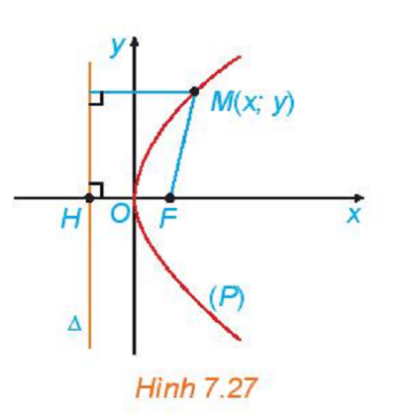

**HĐ7:** Cho parabol **

a) Tìm tiêu điểm **, đường chuẩn ** của **

b) Tìm những điểm trên ** có khoảng cách tới ** bằng **

**c) Sản phẩm:**

**SP5:** Với** ta có

a) Tọa độ của **, phương trình **

b)**

c)**

Vậy tập hợp các điểm ** thuộc ** thỏa mãn phương trình **

**SP6:**

a) Ta có **Tiêu điểm ** đường chuẩn **

b) Điểm **

Mặt khác ** và ** nên **

Suy ra ** hoặc **

Vậy có hai điểm ** thỏa mãn bài toán với tọa độ là ** và **

**d) Tổ chức thực hiện**

|  |  |
| --- | --- |
| ***Chuyển giao*** | - Giáo viên cho học sinh hoạt động cá nhân **HĐ6**, hoạt động nhóm **HĐ7.** |
| ***Thực hiện*** | - HS hoạt động cá nhân thực hiện **HĐ6** mà giáo viên đặt ra.  - HS hoạt động nhóm thực hiện **HĐ7** mà giáo viên đặt ra.  - GV quan sát, theo dõi các nhóm. Giải thích câu hỏi nếu các nhóm chưa hiểu nội dung các vấn đề nêu ra. |
| ***Báo cáo thảo luận*** | - HS báo cáo sản phẩm của **HĐ6** khi được giáo viên hỏi.  - Các nhóm cử đại diện báo cáo sản phẩm nhóm của **HĐ7**. Các nhóm còn lại phản biện câu trả lời của nhóm trước. |
| ***Đánh giá, nhận xét, tổng hợp*** | - GV nhận xét thái độ làm việc, phương án trả lời của học sinh, ghi nhận và tuyên dương nhóm học sinh có câu trả lời tốt nhất.  - Trên cơ sở câu trả lời của học sinh, GV kết luận, và dẫn dắt học sinh hình thành kiến thức mới **phương trình chính tắc của parabol** và chốt lại kết quả chính xác của **HĐ7**. |

**Hoạt động 3: Luyện tập**

**Hoạt động 3.1: Luyện tập phương trình đường elip**

**a) Mục tiêu:**

* Xác định được các tiêu điểm và tiêu cự của elip, tính được tổng khoảng cách từ mỗi điểm trên elip tới hai tiêu điểm khi cho trước phương trình chính tắc của elip.
* Thiết lập được phương trình chính tắc của đường elip khi biết tiêu điểm và điểm mà elip đi qua.

**b) Nội dung:**

**Bài tập 1.** Cho elip có phương trình chính tắc  Tìm các tiêu điểm và tiêu cự của elip. Tính tổng khoảng cách từ mỗi điểm trên elip tới hai tiêu điểm.

**Bài tập 2.** Lập phương trình chính tắc của elip  đi qua điểm  và có một tiêu điểm là 

**c) Sản phẩm:** Kết quả thực hiện của học sinh được ghi vào vở .

* **Sản phẩm 1 (bài tập 1):**

Ta có:  Do đó, ta có 

Vì vậy, các tiêu điểm là  và , tiêu cự 

Từ  Khi đó tổng khoảng cách từ mỗi điểm trên elip tới hai tiêu điểm là 

* **Sản phẩm 2 (bài tập 2):**

Phương trình chính tắc của elip  có dạng: , với 

Vì  suy ra: 

Mặt khác, với tiêu cự  ta có 

Như vậy, phương trình chính tắc của elip  là:



**d) Tổ chức thực hiện:** PP đàm thoại – gợi mở, đánh giá bằng PP hỏi đáp,chấm vở.

***Bước 1: Giao nhiệm vụ:*** GV giao cho HS các bài tập (chiếu slide) và yêu cầu làm vào vở.

***Bước 2: Thực hiện nhiệm vụ:*** HS làm bài tập, GV quan sát, nhắc nhở HS tập trung làm bài.

***Bước 3: báo cáo, thảo luận:*** GV sửa bài tập, thảo luận và kết luận (đưa đáp án đúng).

***Bước 4: kết luận, nhận định:*** HS tham gia trả lời đúng được cho điểm cộng (đánh giá quá trình)

**Hoạt động 3.2: Luyện tập phương trình đường hyperbol**

**a) Mục tiêu:**

* Xác định được các tiêu điểm và tiêu cự của hyperbol, tính được giá trị tuyệt đối của hiệu khoảng cách từ mỗi điểm trên hyperbol tới hai tiêu điểm khi cho trước phương trình chính tắc của hyperbol.
* Thiết lập được phương trình chính tắc của đường hyperbol khi biết tiêu điểm và điểm mà hyperbol đi qua.

**b) Nội dung:**

**Bài tập 1.** Cho hyperbol có phương trình chính tắc  Tìm các tiêu điểm và tiêu cự của hyperbol. Tính giá trị tuyệt đối của hiệu khoảng cách từ mỗi điểm trên hyperbol tới hai tiêu điểm.

**Bài tập 2.** Lập phương trình chính tắc của hyperbol  đi qua điểm  và có một tiêu điểm là 

**c) Sản phẩm:** Kết quả thực hiện của học sinh được ghi vào vở .

* **Sản phẩm 1 (bài tập 1):**

Ta có:  Do đó, ta có 

Vì vậy, các tiêu điểm là  và , tiêu cự 

Từ  Khi đó giá trị tuyệt đối của hiệu khoảng cách từ mỗi điểm trên hyperbol tới hai tiêu điểm là: 

* **Sản phẩm 2 (bài tập 2):**

Phương trình chính tắc của hyperbol  có dạng: , với 

Vì  suy ra: 

Mặt khác, với tiêu cự  ta có 

Như vậy, phương trình chính tắc của hyperbol  là:



**d) Tổ chức thực hiện:** PP đàm thoại – gợi mở, đánh giá bằng PP hỏi đáp,chấm vở.

***Bước 1: Giao nhiệm vụ:*** GV giao cho HS các bài tập (chiếu slide) và yêu cầu làm vào vở.

***Bước 2: Thực hiện nhiệm vụ:*** HS làm bài tập, GV quan sát, nhắc nhở HS tập trung làm bài.

***Bước 3: báo cáo, thảo luận:*** GV sửa bài tập, thảo luận và kết luận (đưa đáp án đúng).

***Bước 4: kết luận, nhận định:*** HS tham gia trả lời đúng được cho điểm cộng (đánh giá quá trình)

**Hoạt động 4: Vận dụng**

**Hoạt động 4.1: Vận dụng 1**

**a) Mục tiêu:**

* Học sinh chọn được hệ trục tọa độ thông qua hình vẽ nhà vòm và thiết lập được phương trình chính tắc của elip qua các dữ kiện của bài toán.
* Giải quyết được vấn đề toán học trong mô hình được thiết lập: khoảng cách theo phương thẳng đứng từ một điểm cách chân tường 5m lên đến nóc nhà vòm là tung độ của điểm có hoành độ cách tâm elip 5m.
* Xác định được mô hình toán học của bài toán thực tiễn thông qua hình vẽ nhà vòm có dạng nửa elip. Mô hình dạng phương trình chính tắc của elip: .

**b) Nội dung:**

Một nhà vòm chứa máy bay có mặt cắt hình nửa elip cao 5m, rộng 20 m.

a) Chọn hệ trục tọa độ và viết phương trình chính tắc của elip nói trên.

b) Tính khoảng cách theo phương thẳng đứng từ một điểm cách chân tường 5m lên đến nóc nhà vòm.

**c) Sản phẩm:**

a) Chọn hệ trục tọa độ  với gốc tọa độ tại tâm đáy nhà vòm, trục tung thẳng đứng.

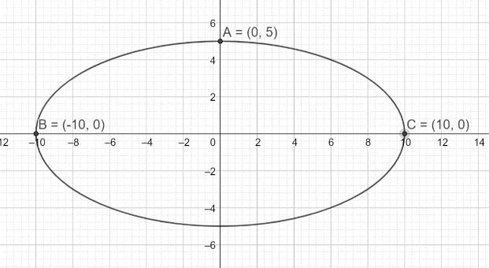

Nhà vòm có dạng nửa elip nên có phương trình chính tắc của elip là  ().

Ta có chiều cao của nhà vòm là 5m nên , chiều rộng của nhà vòm là 20m nên. Suy ra .

Ta có tọa độ các điểm :  và . Thay hai điểm này vào phương trình chính tắc, ta có



Suy ra phương trình miêu tả hình dáng nhà vòm là .

b) Điểm cách chân tường 5m tương ứng cách tâm 5m (vì từ tâm vòm đến tường là 10m).

Thay  vào phương trình , ta tìm được .

Vậy khoảng cách phương thẳng đứng từ một điểm cách chân tường 5m đến nóc nhà vòm là  m.

**d) Tổ chức thực hiện:**

***Bước 1: Giao nhiệm vụ:*** GV giao nhiệm vụ cho HS như mục Nội dung và yêu cầu thực hiện các câu hỏi a và b (nhiệm vụ giao về nhà).

***Bước 2: Thực hiện nhiệm vụ:*** GV cho HS chia nhóm để thảo luận nhiệm vụ được giao.

***Bước 3: Báo cáo, thảo luận :***

* HS cử đại diện nộp bài thảo luận cho GV.
* GV chọn một số bài HS đã nộp bài và nhận xét trong buổi học tiếp theo.

***Bước 4: Kết luận, nhận định:***

* GV tổng hợp từ một số bài nộp của HS và nhận xét, đánh giá chung để các HS khác tự xem lại bài của mình.
* Thông qua bảng kiểm: Đánh giá kết quả học tập thông qua bảng kiểm

|  |  |  |  |
| --- | --- | --- | --- |
| **Yêu cầu** | **Có** | **Không** | **Đánh giá năng lực** |
| Học sinh có tự giác làm bài tập ở nhà |  |  | Tự học, tự chủ |
| Có giải quyết được vấn đề |  |  | Giải quyết vấn đề |
| Khoảng cách cần tìm là bao nhiêu |  |  |

**Hoạt động 4.2: Vận dụng 2**

**a) Mục tiêu:**

* + Xác định được mô hình toán học của bài toán thực tiễn thông qua hình vẽ tấm thép có mặt cắt hình parabol.
  + Học sinh chọn được hệ trục tọa độ thông qua hình vẽ tấm thép có mặt cắt hình parabol, đường ống nước chảy nằm ở tiêu điểm của parabol và thiết lập được phương trình chính tắc của parabol qua các dữ kiện của bài toán trên hình vẽ.
  + Giải quyết được vấn đề toán học trong mô hình được thiết lập: khoảng cách từ tâm đường ống đến đỉnh của parabol chính là độ dài từ đỉnh tới tiêu điểm của parabol.

**b) Nội dung:**

Một bộ thu năng lượng mặt trời để làm nóng nước được làm bằng một tấm thép không gỉ có mặt cắt hình parabol . Nước sẽ chảy thông qua một đường ống nằm ở tiêu điểm của parabol.

a) Viết phương trình chính tắc của parabol.

b) Tính khoảng cách từ tâm đường ống đến đỉnh của parabol.

**c) Sản phẩm:**

a) Vẽ lại parabol mô phỏng mặt cắt trên như hình dưới

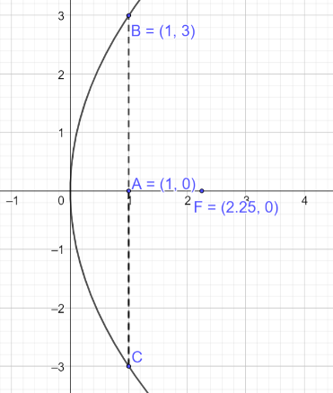

Ta có: . Suy ra .

Phương trình chính tắc của parabol có dạng .

Thay tọa độ điểm vào phương trình , ta có: . Suy ra .

Vậy phương trình chính tắc của parabol mô phỏng mặt cắt trên là .

b) Khoảng cách từ tâm đường ống đến đỉnh của parabol chính là độ dài từ đỉnh tới tiêu điểm của parabol.

Từ phương trình chính tắc ta có tiêu điểm .

Vậy khoảng cách từ tâm đường ống đến đỉnh của parabol là m.

**d) Tổ chức thực hiện:**

***Bước 1: Giao nhiệm vụ:*** GV giao nhiệm vụ cho HS như mục Nội dung và yêu cầu thực hiện các câu hỏi a và b (nhiệm vụ giao về nhà).

***Bước 2: Thực hiện nhiệm vụ:*** GV cho HS chia nhóm để thảo luận nhiệm vụ được giao.

***Bước 3: Báo cáo, thảo luận :***

* HS cử đại diện nộp bài thảo luận cho GV.
* GV chọn một số bài HS đã nộp bài và nhận xét trong buổi học tiếp theo.

***Bước 4: Kết luận, nhận định:***

* GV tổng hợp từ một số bài nộp của HS và nhận xét, đánh giá chung để các HS khác tự xem lại bài của mình.
* Thông qua bảng kiểm: Đánh giá kết quả học tập thông qua bảng kiểm

|  |  |  |  |
| --- | --- | --- | --- |
| **Yêu cầu** | **Có** | **Không** | **Đánh giá năng lực** |
| Học sinh có tự giác làm bài tập ở nhà |  |  | Tự học, tự chủ |
| Có giải quyết được vấn đề |  |  | Giải quyết vấn đề |
| Khoảng cách cần tìm là bao nhiêu |  |  |

**Hoạt động 4.3: Vận dụng 3**

**a) Mục tiêu:**

* Xác định được mô hình toán học của bài toán thực tiễn thông qua hình vẽ bài toán.
* Học sinh vận dụng định nghĩa hypebol: tập hợp các điểm  sao cho  thì điểm  phải nằm trên một hypebol.
* Giải quyết được vấn đề toán học trong mô hình được thiết lập: khoảng cách từ con tàu đến bờ bằng 60km là tung độ của điểm  nào đó nằm trên hypebol.

**b) Nội dung:**

Một con tàu đang trên hành trình đi song song với một bờ biển thẳng và cách bờ 60 km. Hai trạm truyền tin  và  nằm trên bờ, cách xa nhau 200 km. Nếu con tàu đang ở giữa hai trạm và ở gần  hơn  là 50km. Tìm khoảng cách từ con tàu tới mỗi trạm. Đáp số làm tròn đến hai chữ số thập phân.

**c) Sản phẩm:**

Nếu  và  là khoảng cách tương ứng từ con tàu tới  và . Khi đó, hiệu  và con thuyền phải nằm trên một hyperbol với hai tiêu điểm là  và , hiệu khoảng cách cố định là 50, như hình minh họa dưới đây.

Để đưa ra phương trình của hyperbol, ta biểu diễn hiệu cố định này bằng . Như vậy, với hyperbol trong hình trên , ta có

.

Phương trình hyperbol này có dạng là

.

Thay  thay vào phương trình và giải tìm 

.

Do đó,  (nghiệm âm bị loại vì con tàu gần  hơn ).

Khoảng cách từ con tàu đến  bằng

 (km).

Khoảng cách từ con tàu đến  bằng

 (km).

**Mở rộng bài toán:** Từ bài toán trên, ta có một tình huống đơn giản như sau:

Hai trạm phát sóng radio đặt tại hai vị trí xác định , cùng lúc phát tính hiệu và được một tàu thủy thu và đo lệch về thời gian tiếp nhận. Từ vận tốc truyền sóng, có thể xác định được hiệu khoảng cách từ tàu thủy đến các vị trí  nên tàu thủy nằm trên một nhánh hypebol xác định. Như vậy, để xác định vị trí chính xác của tàu thủy, ta cần dùng ba trạm phát sóng radio đặt ở ba vị trí khác nhau. Vị trí được xác định như là giao điểm của hai nhánh hypebol.

**d) Tổ chức thực hiện:**

***Bước 1: Giao nhiệm vụ:*** GV giao nhiệm vụ cho HS như mục Nội dung và yêu cầu thực hiện các câu hỏi a và b (nhiệm vụ giao về nhà).

***Bước 2: Thực hiện nhiệm vụ:*** GV cho HS chia nhóm để thảo luận nhiệm vụ được giao.

***Bước 3: Báo cáo, thảo luận :***

* HS cử đại diện nộp bài thảo luận cho GV.
* GV chọn một số bài HS đã nộp bài và nhận xét trong buổi học tiếp theo.

***Bước 4: Kết luận, nhận định:***

* GV tổng hợp từ một số bài nộp của HS và nhận xét, đánh giá chung để các HS khác tự xem lại bài của mình.
* Thông qua bảng kiểm: Đánh giá kết quả học tập thông qua bảng kiểm

|  |  |  |  |
| --- | --- | --- | --- |
| **Yêu cầu** | **Có** | **Không** | **Đánh giá năng lực** |
| Học sinh có tự giác làm bài tập ở nhà |  |  | Tự học, tự chủ |
| Có giải quyết được vấn đề |  |  | Giải quyết vấn đề |
| Khoảng cách cần tìm là bao nhiêu |  |  |